Дата: 24.12.2020
Группа: 17-ТО-1д
Наименование дисциплины: Тюнинг автомобиля
Тема: Диодный свет.

В световые приборы транспортных средств устанавливаются галогенные, ксеноновые и светодиодные автолампы, самые современные последние. Рынок предлагает огромный ассортимент светодиодов с различными цоколями. Чтобы выбрать изделие для конкретного автомобиля, необходимо знать технические характеристики, плюсы и минусы каждого вида, преимущества по сравнению с галогенными и ксеноновыми изделиями.

Основные характеристики лед ламп
Диодные лампочки потребляют меньше мощности, чем галогенные и ксеноновые, луч наиболее приближен к цвету дневного света, срок эксплуатации до 50-и тыс. часов.
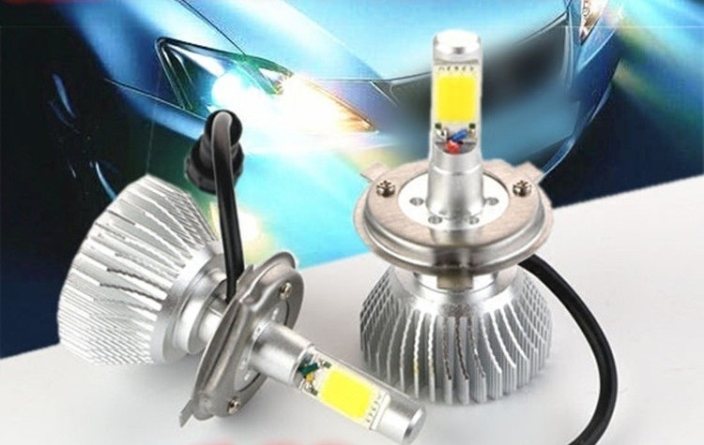
Основные технические характеристики:
- напряжение 12 или 24 В, требуется установка драйвера;
- световой поток пропорционален мощности;
- цветовая температура 2700 – 6000 К;
- угол рассеивания 30-360 градусов;
- пульсация 5-15%;
- минимальный срок службы 10 тыс. часов;
- рабочая температура +40- -40^{о}С.

Разновидности диодных ламп для авто
Светодиодная лампа – это матрица одного из 4-х видов:
- обычная (все диоды синие);
- RGB (диоды красные, синие, зеленые);
- SMD (диоды прикреплены к поверхности лампочки);
- COB (диоды закреплены на плате).
На авто светодиоды ставятся в:
- головные фары;
- в противотуманные фонари;
- передние/задние фонари стоп-сигналов и габаритов;
- поворотники и фонари заднего хода;
- салоны.
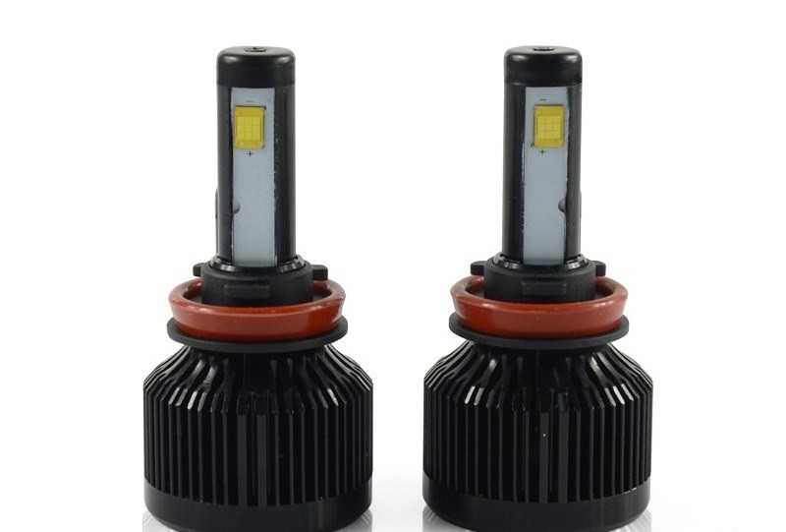
Место установки зависит от вида цоколя:
- для головных фар чаще всего подходят лампочки с цоколем H4 или H7 (может быть так же H3, H11, HB3, HB4)
- для противотуманок – H8, H10, H11;
- для габаритов и указателей поворота – P21W, W5, P21, 14НР;
- для основных сигналов поворотников – W5W, T10, T4W;
- для фонарей заднего хода – W21W, T20;
- для задних стоп-сигналов – P21 и 5W;
- для салона – T5.
В фары ближнего света автомобиля ставят источники с мощностью 12 Вт и световым потоком от 1000 лм, обязателен радиатор. Для дальнего света мощность 17-20 Вт, световой поток от 1500 лм. Источники с цоколем H4 оснащаются двумя лампочками (для ближнего света на 1000 лм, для дальнего – на 1500 лм) с общей мощностью 17 Вт.
Для передних фар автомобиля предлагается так же оптика без цоколя (HB4 и W5W), которая устанавливается в разъемы. Иногда в продаже встречаются двухконтактные лампы 3х1W, состоящие из 3-х мощных диодов и встроенного регулятора тока. Они отличаются повышенной светоотдачей.
Лампочки с цоколями T10, W5W T4W, кроме поворотников, ставят в передние габариты, багажники, подсветку номеров. С цоколем T10 производятся лампочки фистонного типа, пригодные для устройства освещения в салоне. В разъеме может быть фист на 31, 36 или 41мм.
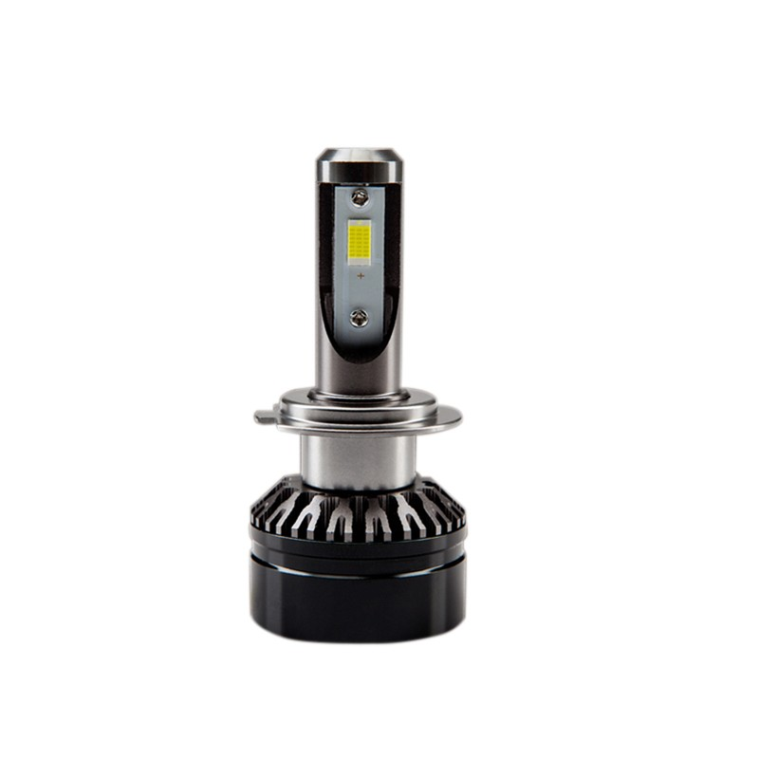
В салоне лампы с цоколем T5 ставят в кнопки и приборную панель. Они небольшие и многоцветные, матрица SMD. Источники фистонного типа могут устанавливаться в плафон.

Лампы для противотуманных фар
Если машина оснащена галогенками с цоколем H8 или H11, можно подобрать светодиоды на 900 – 1000 лм с мощностью от 10 Вт. ГИБДД это не разрешает, поэтому на головные световые приборы накладываются колпачки желтого цвета, делающий луч похожим на галогеновый. Такие фонари можно использовать как дневные ходовые.
Ассортимент лед ламп Osram для автомобилей:
- LEDriving для ходовых огней и противотуманных фонарей;
- LEDriving Standart и Premium;
- лампочки для тюнинга;
- инспекционные фонари;
- аварийное освещение.
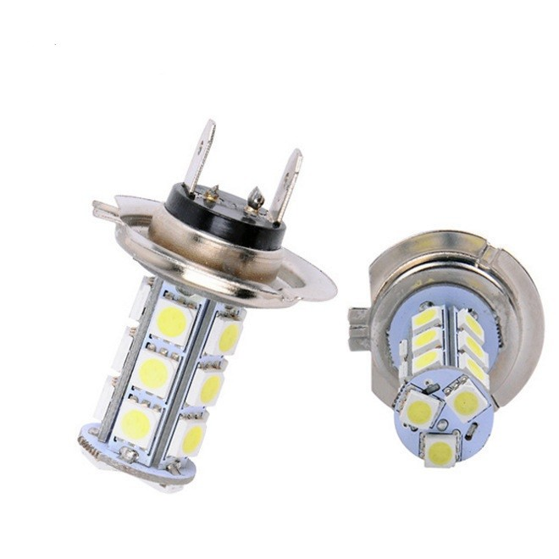
Самые популярные изделия с цоколем H 11 LEDriving FOG Lamp с яркостью 1660 лм и гарантией на 5 лет.

Philips
Специализация этого производителя – автомобильное освещение. Выпускаются не только светодиоды, но и ксенон. Компания тесно сотрудничает с производителями автомобилей. Основное отличие от изделий конкурентов – четко определенная позиция мощных источников к рефлектору. Лампы для головных фар Philips не слепят. Наибольшей популярностью пользуются изделия с цоколем Н4 и Н7 Philips X-treme Ultinon и противотуманные лампы H8, H11 и H16.
Для головного освещение автомобилей предлагается:
- Vision – с увеличенной на 30% видимостью;
- WhiteVision – свет яркий, близкий к белому ксеноновому;
- White Vision ultra;
- RacingVision – с увеличенной на 150% яркостью;
- X-tremeVision – с увеличенной на 130% яркостью для водителей со слабым зрением;
- LongLifeEcoVision – с увеличенным сроком эксплуатации.
Элитными считаются X-treme Ultinon с температурой 6200 K на 12 В со сроком эксплуатации 12 лет. Эти светодиоды оснащены устройством, изготовленным по технологии SafeBeam, предотвращающим ослепление встречных водителей. Для установки нет необходимости обращаться в автосервис.

Hella
Изделия Hella можно найти практически в любом автомобиле, изготовленном в Европе.
Производятся:
- источники дальнего света;
- противотуманные и дополнительные фонари;
- оптика для номерных знаков, бардачка, приборной панели, салона, багажника (C5W 1W 4000 K, C5W 1W 5000 K, W5W 1W 5000 K с белым цветом свечения).
Кроме осветительных приборов Hella производит блоки управления для очистителей стекла, сенсоры для измерения уровня масла, круиз контроль, системы, регулирующие температуру в салоне. Товары продаются в различных ценовых сегментах.
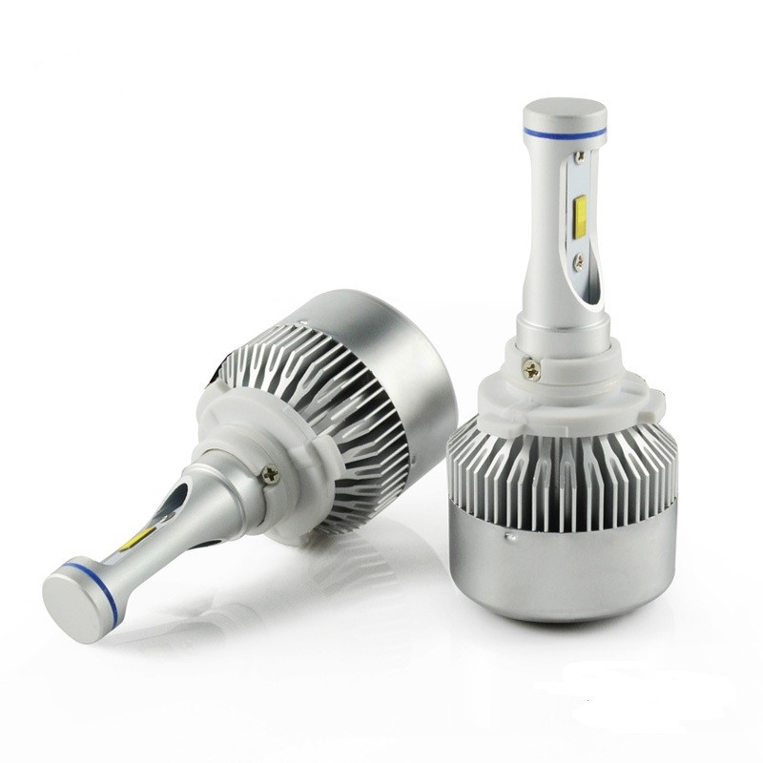

Galaxy
Эта китайская компания производит светодиодные фары для автомобилей, по качеству мало отличающиеся от немецких, но розничная цена ниже. Поставляются лампы для дальнего и ближнего света на 1800, 2000, 2400, 3000 и 3600 лм с мощностью 20, 25, 30 Вт и температурой 5000, 6000, 6500 К. Предоставляется гарантия на полгода. В каждой лампочке 16 равномерно расположенных диодов, поэтому освещение не точечное. Все изделия устойчивы к перепадам температуры и вибрациям, заявленный срок эксплуатации до 50-и тыс. часов.

IPF
Светодиодные автолампы этого производителя из Японии отличаются качеством, превышающим показатели Philips, и очень высокой стоимостью.
Производятся лед-лампы:
- для ближнего и дальнего света автомобилей с цоколями H4, H11/9, HB3/4 и температурой 5000 и 6500 K
- для противотуманных фонарей с цоколями H16/11/8 с белым светом (2000 и 2800 лм);
- для фонарей заднего хода на 500 лм с цветом 6000 К.
Популярностью пользуются светодиодные фары IPF 940 SUPER RALLY, оснащенные тремя мощными диодами CREE белого цвета и трехслойным рефлектором. Драйвер встроенный, разъемы водонепроницаемые, алюминиевый корпус с ребристым радиатором.

Преимущества и недостатки диодов
Чаще всего в световые приборы автомобилей ставят галогенные лампочки, но есть ряд обстоятельств, при которых выбираются светодиодные. Если автомобиль изначально оснащен этими источниками, выбора просто нет. Другие причины – низкое потребление электроэнергии и яркий световой луч. При выборе желательно учесть требования законодательства и недостатки светодиодов.
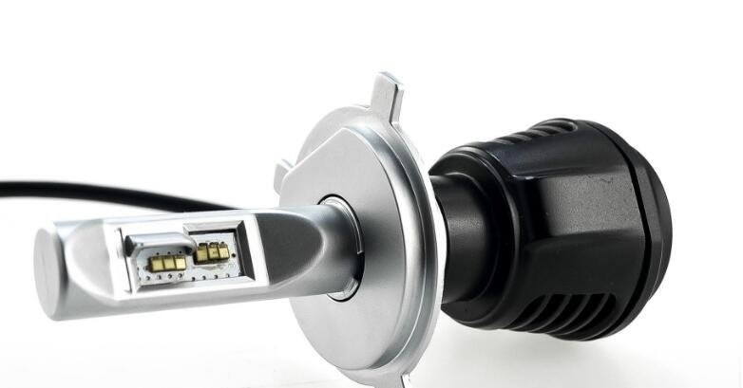

Преимущества светодиодов
Кроме низкого потребления энергии есть и другие достоинства:
- небольшой вес и размеры;
- отсутствие ультрафиолетового излучения;
- мгновенное загорание;
- при установке в салон не нагревается воздух;
- длительный срок эксплуатации (если лампа качественная);
- возможность выбрать практически любую цветовую температуру.

Недостатки светодиодов
Большинство основным недостатком считает высокую стоимость.
Есть и другие минусы:
- снижение КПД в процессе эксплуатации;
- необходимость в дополнительной системе охлаждения;
- ремонтонепригодность (при выходе из строя одного элемента нужно менять прибор).
При отсутствии специальной системы управления интенсивность свечения снижается.

Правовые моменты
По закону устанавливать светодиодные автолампы можно не на все транспортные средства.
Наказание не грозит, если:
- авто выпущено со светодиодным освещением;
- на машине галогенное освещение, но конструкция не мешает установке светодиодного;
- после замены фар получено свидетельство, удостоверяющее безопасность эксплуатации транспортного средства.
Во всех остальных случаях в КоАП предусмотрен штраф 500 рублей.

Советы по выбору лед ламп
Перед подключением светодиодной лампы необходимо определить тип оптики (рефлекторный, прожекторный) и соответствие диода ширине панели. Если светодиодная лампа с вентилятором, она закрывается крышкой или пыльником. Если изделие с радиатором, его размеры могут оказаться больше габаритов крышки. В процессе монтажа придется ее прорезать.
Контрольные вопросы
1 Основные характеристики лед ламп
2 Разновидности диодных ламп для авто
3 Лампы для противотуманных фар
4. Преимущества и недостатки диодов
5. Преимущества светодиодов
6. Недостатки светодиодов
Преподаватель Науразов М.А

